- 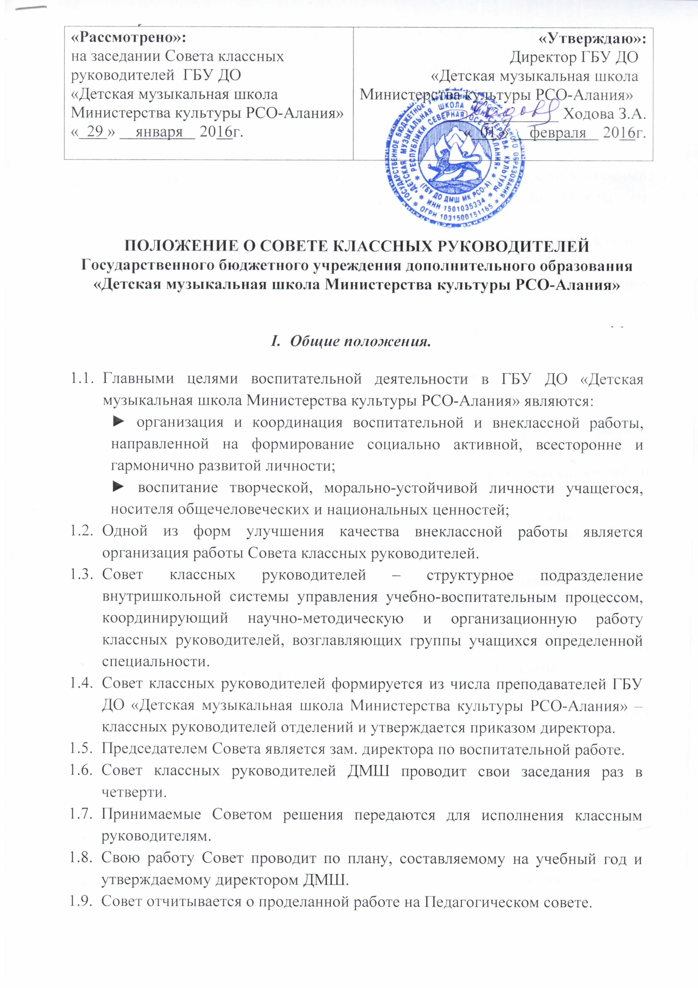II. Основные задачи Совета классных руководителей.

  - Повышение теоретического, научно-методического уровня подготовки классных руководителей по вопросам психологии и педагогики воспитательной работы.
  - Обеспечение выполнения принципиальных единых подходов к воспитанию учащихся.
  - Ознакомление классных руководителей с новыми воспитательными технологиями и современными формами и методами работы со школьниками.
  - Координирование планирования организации и педагогического анализа воспитательных мероприятий на отделениях.
  - Изучение, обобщение и применение на практике передового педагогического опыта работы классных руководителей.
  - Содействие становлению и развитию системы воспитательной работы отделений.

- Функции совета классных руководителей.

  - Организует коллективное планирование и коллективный анализ внеклассной и внеучебной деятельности отделений.
  - Координирует воспитательную деятельность классных руководителей и организует их взаимодействие.
  - Вырабатывает и регулярно корректирует принципы воспитания учащихся ГБУ ДО «Детская музыкальная школа Министерства культуры РСО-Алания».
  - Обсуждает социально-педагогические проблемы деятельности, материалы обобщения передового педагогического опыта работы классных руководителей.
  - Организует изучение и освоение классными руководителями современных технологий воспитания, форм и методов воспитательной работы.
  - Оказывает помощь в работе начинающим классным руководителям.
  - Оценивает работу классных руководителей отделений ДМШ, ходатайствует перед администрацией о поощрении лучших классных руководителей.

- Документация Совета классных руководителей.

♦ список членов Совета классных руководителей;
♦ протоколы заседаний Совета;
♦ годовой план (отчет) работы Совета;
♦ материалы классных и общешкольных мероприятий, в том числе и
тематических, концертных выступлений учащихся;
Структура Плана работы Совета классных руководителей:
■ план заседаний Совета;
■ график внеклассных мероприятий, с определением темы тематических
мероприятий;
■ участие Совета в массовых мероприятиях ДМШ;
■ график проведения родительских собраний.

- Функциональные обязанности председателя
Совета классных руководителей.

Председатель Совета классных руководителей:
а) отвечает за:
● планирование, подготовку, проведение и анализ деятельности;
● своевременное составление документации о работе Совета и проведенных мероприятиях;
● соблюдение принципов организации воспитательной работы;
● выполнением классными руководителями их функциональных обязанностей;
● повышение уровня воспитательной работы в ДМШ;
● совершенствование психолого-педагогической подготовки классных руководителей;

б) организует:
● взаимодействие классных руководителей и членов Совета классных руководителей между собой;
● открытые мероприятия, выездные концерты Детской филармонии (сопровождение и учащихся, программу мероприятий);
● методическую помощь (в т.ч. и мультимедийную), в проведении внеклассных мероприятий и тематических вечеров;
● консультации по вопросам воспитательной работы и бесед с родителями неблагоприятных учащихся;

в) координирует планирование, организацию и анализ воспитательных мероприятий в творческих коллективах ДМШ;

г) содействует становлению и развитию системы воспитательной работы;

д) принимает участие в аттестации преподавателей ДМШ.

